MINISTÉRIO DA EDUCAÇÃO
UNIVERSIDADE FEDERAL DO RIO GRANDE
CAMPUS DE SANTA VITÓRIA DO PALMAR

PATRIMÔNIO TURÍSTICO
Prof. Renata Brauner Ferreira

Atividade de avaliação 4

Instruções: O arquivo com as respostas deverá ser pela plataforma AVA até a data estipulada (no dia 08 de janeiro de 2023 até às 23h59) e como nome do arquivo o aluno deverá colocar o próprio nome (de preferência o primeiro nome), por exemplo:
renata atividade 4

A apresentação do trabalho se dará na aula do dia 10 de janeiro (a nota será dividida entre o trabalho escrito e a apresentação oral.)

1. Baseado nas aulas, nos textos, nos slides, nos sites institucionais e nos teus conhecimentos faça uma apresentação de slides, contendo:

- Descreva o que é patrimônio cultural material e o que é patrimônio cultural imaterial e dê exemplos (até 2 slides para cada).

- Faça uma pesquisa na Internet sobre os Patrimônios Mundial, segundo a UNESCO e desenvolva em no máximo 6 slides sobre:

- Descreva o Patrimônio escolhido coloque imagens

- Explique por que ele/a é considerado/a como Patrimônio da Humanidade? Qual seria a sua importância como patrimônio, por que seria importante preservá-lo/a?

- Colocar demais informações que vocês achem mais relevantes, inclusive, sobre o estado atual desse Patrimônio

Não esqueça de colocar as fontes (link, site etc.) onde vocês encontraram cada uma das informações

Sugestão: Neste site https://whc.unesco.org/fr/list/ (francês) ou https://whc.unesco.org/en/list/ (inglês) que mostrei na última aula) vocês encontram informações sobre cada um dos 1154 considerados como Patrimônio Mundial. Neste site quando selecionarem algum patrimônio de alguns países, aparece a opção em espanhol também. O Google Tradutor permite tradução para o português, na quase maioria deste site.

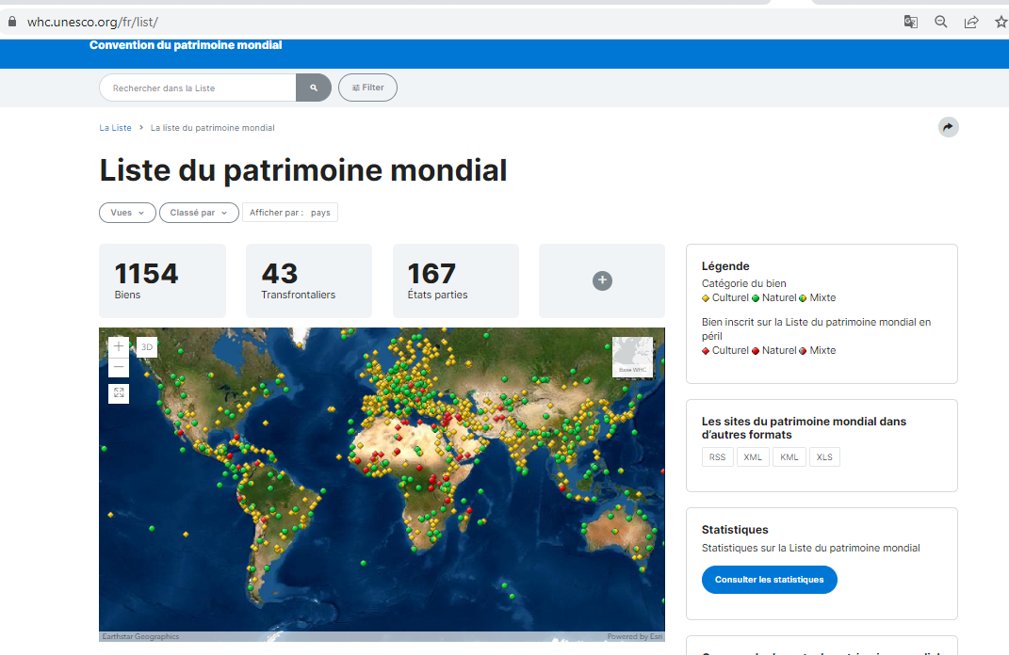
Observação: ao abrir o site (logo abaixo do mapa acima) aparecem todos os 1154 patrimônios mundiais em cada um dos 167 países. Clique em qualquer um e verão os detalhes (em quase todos tem a opção do espanhol e há sempre a possibilidade de usar o Google Tradutor)

Algumas dicas para os trabalhos de apresentação com slides: Eu avaliarei os seguintes pontos dos slides:
- o slide deve conter, no mínimo, na primeira página as informações da universidade, da disciplina, o nome do trabalho, o nome do autor e a data, por exemplo, capa:

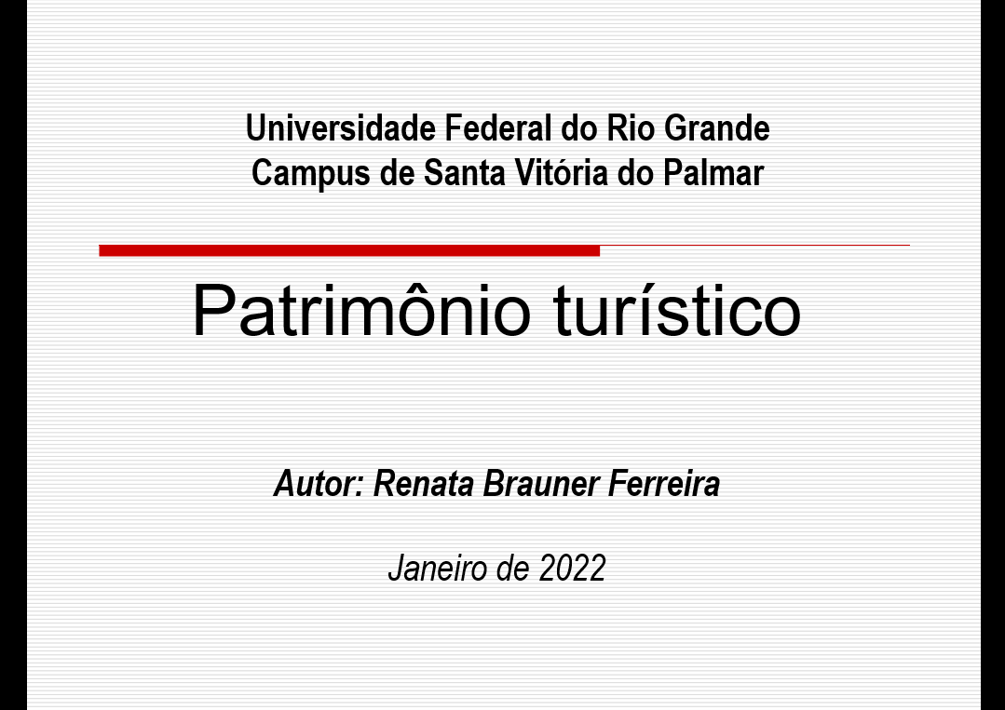

O conteúdo de cada slide não deve ser muito extenso, o ideal é colocar pequenas frases ou alguns tópicos.

Seguir as orientações que o professor pedir, se ele pedir. (Por exemplo, como eu coloquei alguns tópicos para vocês desenvolverem, é importante que eles apareçam nos slides: descrever o patrimônio, explicar porque ele foi escolhido com o patrimônio da humanidade, e sobre o estado atual do patrimônio escolhido)

O ideal é colocar imagens (que tenham a ver com o conteúdo do trabalho, claro!) e textos curtos ou tópicos, mas, dependendo do conteúdo do trabalho pode ser que não tenham ou não precisem imagens (acho que não é o caso aqui).

Colocar onde buscaram as informações. No final dos slides deve sempre colocar as referências, sejam livros, artigos, internet, sites que utilizaram no trabalho.

